บทที่ 7
การทดลองและผลการทดลอง

การทดลองการทำงานของระบบนั้น สามารถแบ่งตามส่วนต่างได้เป็น

- การทดลองความเร็วของระบบ
- การทดลองการ login เข้าสู่ระบบ
- การทดลองการปรับแต่งฐานข้อมูล โดยผู้ใช้ที่เป็นผู้ดูแลระบบ
- การทดลองการแสดงผลสถานะของ Node
- การทดลองการสั่งงานเพื่อควบคุมอุปกรณ์ไฟฟ้า
- การทดลองการตัดสายสัญญาณเชื่อมต่อระหว่าง Master node และ Slave node
- การทดลองการตัดสายสัญญาณเชื่อมต่อระหว่าง Slave node และ Home node
โดยจะทำการอธิบายรายละเอียดแต่ละหัวข้อดังต่อไปนี้

  - การทดลองความเร็วของระบบ
การทดลองนี้ เป็นการทดสอบความเร็วสูงสุดที่วงจรHardware จะทำงานได้ โดยการวนส่งคำสั่งตรวจสอบสถานะไปยังวงจรที่บ้าน และใช้ช่วงเวลาระหว่างการส่งที่ลดลงเรื่อยๆ จนกว่าสัญญาณที่ตอบกลับจากHome node มีความผิดปกติเกิดขึ้นซึ่งแสดงว่า ระบบไม่สามารถทำงานได้ทัน ณ ช่วงเวลานั้น
ขั้นตอนการทดลอง
1. ทำการติดตั้งระบบเครือข่าย
2. เขียนโปรแกรมเพื่อทำการ Polling ส่งคำสั่งการตรวจสอบสถานะไปยังบ้าน Home-1 โดยมีลักษณะของโปรแกรมคือ
While (true)
{
ส่งคำสั่งตรวจสอบสถานะไปยัง Home-1
Delay (time)
}
3. กำหนดค่าของ time ไว้ที่ 1 วินาที แล้วให้โปรแกรมทำงาน
4. สังเกตสัญญาณตอบกลับจาก Home-1
5. ลดค่าของ time ลง 0.05 วินาที แล้วให้โปรแกรมทำงาน
6. สังเกตสัญญาณตอบกลับจาก Home-1
7. ทำซ้ำข้อ 5 จนกระทั่งสัญญาณตอบกลับจาก Home-1 ผิดพลาด
8. บันทึกค่าของ time
ผลการทดลอง
เมื่อทำการทดลองที่ delay 1 วินาทีปรากฏว่า สัญญาณตอบกลับจาก Home-1 ยังทำงานได้ถูกต้อง และ หลังจากทำการลดเวลาลงทุกๆ 0.05 วินาที พบว่า ช่วงเวลา delay ที่ต่ำกว่า 0.07 วินาที Home-1 จะตอบสัญญาณกลับไม่ทัน หรือมีความผิดพลาดของข้อมูลขึ้น นั่นแสดงว่า เวลาต่ำสุดที่ระบบรองรับ ในการสั่งงาน 1 รอบ (Master -> Slave -> Home / Home-> Slave -> Master) คือ 0.07 วินาที

  - การทดลองการ Login เข้าสู่ระบบ
การทดลองนี้ จะเป็นการทดลองเพื่อทดสอบชื่อผู้ใช้ รหัสผ่าน และสิทธิ์ในการใช้งาน ซึ่งได้ทำการตั้งค่าไว้ใน ตารางชื่อ Login ใน MS SQL Server แสดงตารางได้ดังรูป

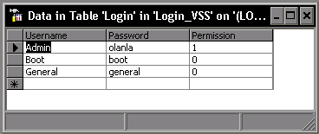
รูปที่ 7-1 แสดงตารางชื่อ Login
แบ่งการทดลองในการ Login เข้าระบบได้เป็น 3 แบบ คือ
- เข้าระบบด้วย Account ที่เป็นผู้ดูแลระบบ
- เข้าระบบด้วย Account ที่เป็นผู้ใช้งานทั่วไป
- เข้าระบบด้วย Account ที่ไม่มีอยู่ในระบบ

    - การทดลองเข้าระบบด้วย Account ของผู้ดูแลระบบ
ขั้นตอนการทดลอง
- ทำการป้อนชื่อผู้ใช้ เป็น Admin
- ทำการป้อนรหัสผ่านเป็น olanla
- ทำการ Login
- สังเกตการณ์ทำงานของโปรแกรม
ผลการทดลอง
หลังจากการทดลอง พบว่า สามารถ Login เข้าระบบ และใช้ Menu ที่ปรากฏขึ้นได้ครบทุก Menu ซึ่งตรงกับ Permission ของ Account นี้ที่เป็นผู้ดูแลระบบ แสดงได้ดังรูป

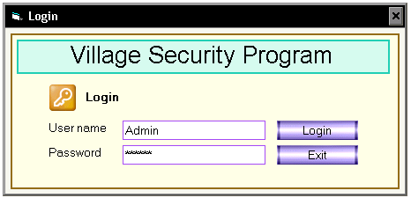

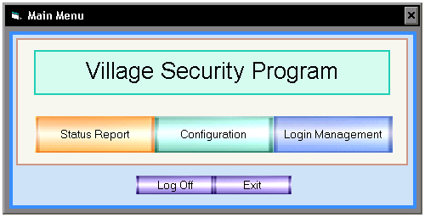
รูปที่ 7-2 แสดงการเข้าระบบด้วย Account ของผู้ดูแลระบบ

    - การทดลองเข้าระบบด้วย Account ของผู้ดูแลระบบ
ขั้นตอนการทดลอง
- ทำการป้อนชื่อผู้ใช้ เป็น General
- ทำการป้อนรหัสผ่านเป็น general
- ทำการ Login
- สังเกตการณ์ทำงานของโปรแกรม
ผลการทดลอง
หลังจากการทดลอง พบว่า สามารถ Login เข้าระบบ และไม่สามารถใช้ Menu ที่เกี่ยวข้องกับการแก้ไขฐานข้อมูลได้ ซึ่งตรงกับ Permission ของ Account นี้ที่เป็นผู้ใช้ทั่วไป แสดงได้ดังรูป

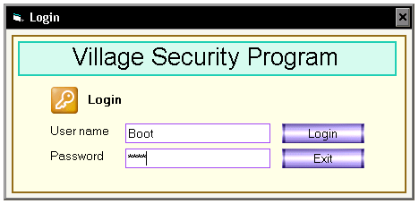

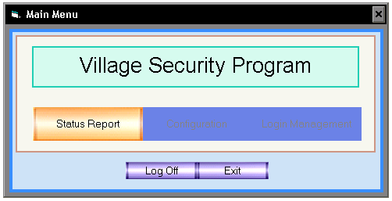
รูปที่ 7-3 แสดงการเข้าระบบด้วย Account ของผู้ใช้งานทั่วไป

    - การทดลองเข้าระบบด้วย Account ที่ไม่มีอยู่ในระบบ
ขั้นตอนการทดลอง
- ทำการป้อนชื่อผู้ใช้ เป็น asdf
- ทำการป้อนรหัสผ่านเป็น asdf
- ทำการ Login
- สังเกตการณ์ทำงานของโปรแกรม
ผลการทดลอง
หลังจากการทดลอง พบว่า ไม่สามารถ Login เข้าระบบได้

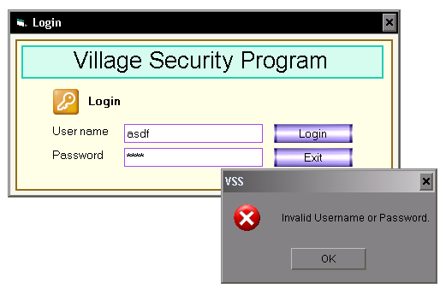
รูปที่ 7-4 แสดงการเข้าระบบด้วย Account ที่ไม่อยู่ในระบบ

7.3 การทดลองการปรับแต่งฐานข้อมูล โดยผู้ใช้ที่เป็นผู้ดูแลระบบ
เป็นการทดสอบการใช้คำสั่ง SQL ผ่าน Component ของ Visual Basic โดยมีขั้นตอนการทดลองโดยการใช้ Form Menu Account Management ในการทดสอบ เพราะมีกระบวนการครบถ้วน เช่น การ insert, delete หรือ update
ขั้นตอนการทดลอง
- Login เข้าระบบด้วย Account ของผู้ดูแลระบบ
- เลือกเมนู Account Management
- ทำการเพิ่มชื่อผู้ใช้และรหัสผ่านใหม่
- สังเกตการณ์เปลี่ยนแปลงของตาราง
- ทำการลบชื่อผู้ใช้
- สังเกตการณ์เปลี่ยนแปลงของตาราง

ผลการทดลอง
การทดลองแก้ไขตาราง สามารถทำได้ถูกต้อง เมื่อมีการแก้ไขใดๆเกิดขึ้น ตารางที่อยู่บนฐานข้อมูลของ MS SQL ก็จะมีการเปลี่ยนแปลงไปตามการแก้ไขนั้นๆ

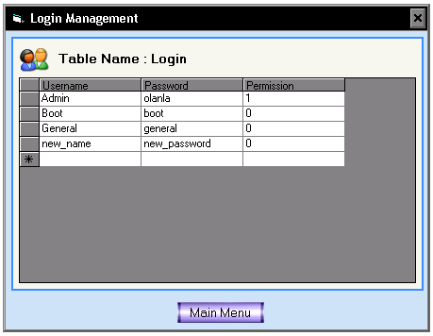
รูปที่ 7-5 แสดงการทดสอบการใช้ระบบฐานข้อมูล

7.4 ทดสอบการแสดงสถานะของ Node
การทดสอบ จะทำการทดสอบการแสดงผลสถานะของ Node ว่าตรวจสอบได้ตรงตามที่กำหนดไว้หรือไม่ โดยมีขั้นตอนการทดลองคือ
- ทำการติดตั้งระบบเครือข่าย
- เปิดโปรแกรมศูนย์ควบคุมหลัก
- เปิดเมนู Status Report
- ทดสอบโดยให้ Sensor อยู่สถานะปกติ
- สังเกตผลการทดลอง
- ทดสอบโดยให้Sensor อยู่ในสถานะผิดปกติ
- สังเกตผลการทดลอง
ผลการทดลอง
จากการทดลองข้างต้น พบว่า เมื่อสถานะของ Sensor เป็นปกติ ปุ่มแสดง Sensor จะขึ้นสีเขียว ดังรูปที่ 7-6 และเมื่อสถานะของ Sensor เป็นภาวะผิดปกติ ปุ่มแสดง Sensor จะเป็นสีแดง และสีของปุ่มที่ Home จะเป็นสีแดงเช่นกัน ดังรูปที่ 7-7 และมีการแจ้งข้อความสถานการณ์เปลี่ยนแปลงในช่อง Log ซึ่งเป็นไปตามที่ออกแบบไว้

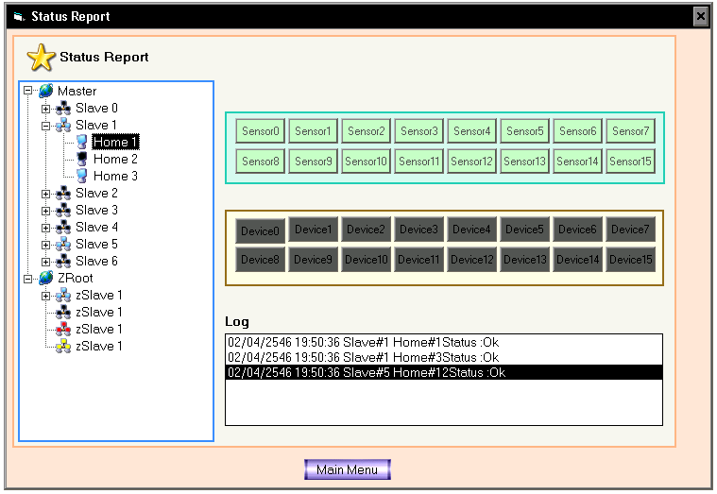
รูปที่ 7-6 แสดงการทดสอบอุปกรณ์ตรวจจับในสถานะปกติ

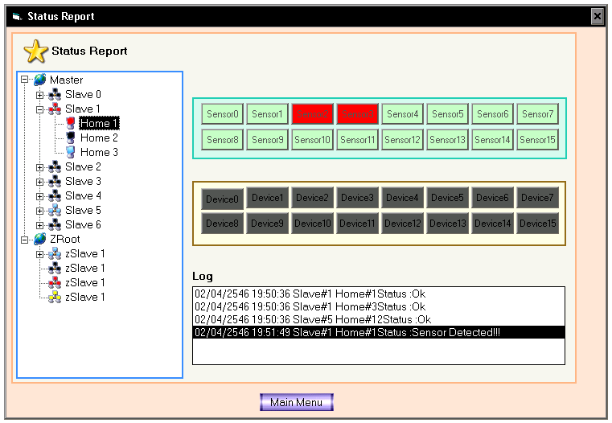
รูปที่ 7-7 แสดงการทดสอบอุปกรณ์ตรวจจับในสถานะผิดปกติ

  - การทดลองการสั่งงานเพื่อควบคุมอุปกรณ์ไฟฟ้า
การทดสอบ เป็นการสั่งงานผ่านทางศูนย์ควบคุม เพื่อให้ Home node ทำการเปิด หรือปิดไฟ ซึ่งเป็นการจำลองการควบคุมอุปกรณ์ไฟฟ้า โดยมีขั้นตอนการทดลองคือ
- ทำการติดตั้งระบบเครือข่าย
- เปิดโปรแกรมศูนย์ควบคุมหลัก
- เปิดเมนู Device Control
- เลือก Slave 0 และ Home ที่ 3
- สังเกตผลการทดลอง
- เลือก Device 2 ให้เปิดไฟ
- สังเกตผลการทดลอง
ผลการทดลอง
จากการทดลองข้างต้น พบว่า เมื่อทำการเลือก Slave 0 และ Home 3 แล้ว สถานะของอุปกรณ์ไฟฟ้า จะแสดงขึ้นเป็น สีทึบ จำนวน 16 ปุ่ม นั่นคือ อุปกรณ์ไฟฟ้ายังไม่ได้เปิดทำงาน เมื่อทำการเลือกอุปกรณ์ไฟฟ้าชิ้นที่ 3 หรือ Device 2 ไฟที่ Home 3 ดวงที่ 3 ก็จะสว่างขึ้น และสถานะของ Device 2 ก็จะแสดงเป็นสีเขียว ซึ่งเป็นไปตามที่ได้ออกแบบไว้ แสดงได้ดังรูปที่ 7-8

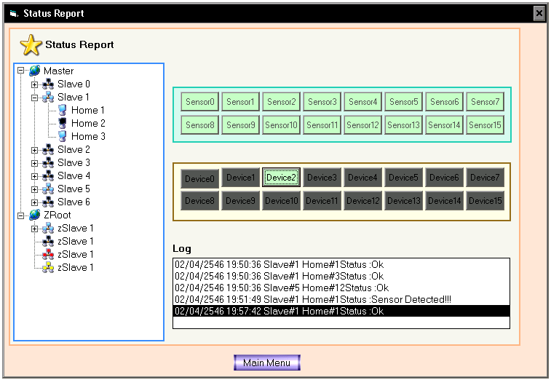
รูปที่ 7-8 แสดงการทดลองการเปิดไฟ
  - การทดลองการตัดสายสัญญาณเชื่อมต่อระหว่าง Master node และ Slave node
การทดสอบจะเป็นการตรวจสอบว่า เมื่อมีเหตุผิดปกติเกิดขึ้นกับ Slave node ไม่ว่าจะเป็นกรณีที่สายสัญญาณขาด หรือ Slave node ไม่ทำงาน จะมีการแสดงสถานะขึ้นบนส่วนควบคุมหลักอย่างไร
ขั้นตอนการทดลอง
- ทำการติดตั้งระบบเครือข่าย
- เปิดโปรแกรมศูนย์ควบคุมหลัก
- เปิดเมนู Status report
- ถอดสายสัญญาณระหว่าง Master node และ Slave node – 5
- สังเกตผลการทดลอง
ผลการทดลอง
จากการทดลอง เมื่อทำการถอดสายสัญญาณออก โปรแกรมจะตรวจสอบได้ทันทีว่ามีเหตุผิดปกติเกิดขึ้นกับ Slave-5 โดยมีการแสดงผลที่ปุ่มของ Slave-5 เป็นสีเหลือง และแสดงข้อความเตือนใน Log เพื่อบอกว่าเกิด Request time out นั่นคือให้รีบไปตรวจสอบความผิดปกติ ซึ่งเป็นไปตามการออกแบบทุกประการ แสดงได้ดังรูป ที่ 7-9

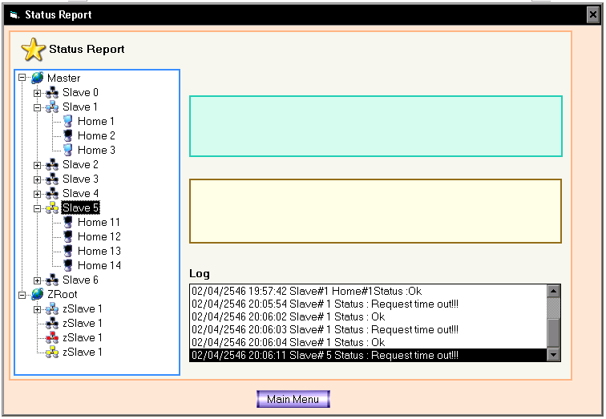
รูปที่ 7-9 แสดงผลการทดลองเมื่อมีการถอดสายสัญญาณระหว่างMaster node และ Slave-5
  - การทดลองการตัดสายสัญญาณเชื่อมต่อระหว่าง Slave node และ Home node
การทดสอบจะเป็นการตรวจสอบว่า เมื่อมีเหตุผิดปกติเกิดขึ้นกับ Home node ไม่ว่าจะเป็นกรณีที่สายสัญญาณขาด หรือ Home node ไม่ทำงาน จะมีการแสดงสถานะขึ้นบนส่วนควบคุมหลักอย่างไร
ขั้นตอนการทดลอง
- ทำการติดตั้งระบบเครือข่าย
- เปิดโปรแกรมศูนย์ควบคุมหลัก
- เปิดเมนู Status report
- ถอดสายสัญญาณระหว่าง Slave node-1 และ Home node – 3
- สังเกตผลการทดลอง
ผลการทดลอง
จากการทดลอง เมื่อทำการถอดสายสัญญาณออก โปรแกรมจะตรวจสอบได้ทันทีว่ามีเหตุผิดปกติเกิดขึ้นกับ Home-3 โดยมีการแสดงผลที่ปุ่มของ Home-3 จะเป็นสีเหลือง และแสดงข้อความเตือนใน Log เพื่อบอกว่า Home-3 เกิด Request time out นั่นคือให้รีบไปตรวจสอบความผิดปกติ ซึ่งเป็นไปตามการออกแบบทุกประการ แสดงได้ดังรูป ที่ 7-10

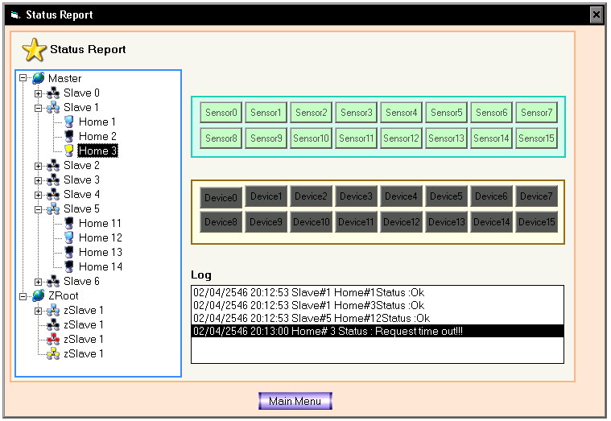
รูปที่ 7-10 แสดงผลการทดลองเมื่อมีการถอดสายสัญญาณระหว่าง Slave-1 และ Home-3

